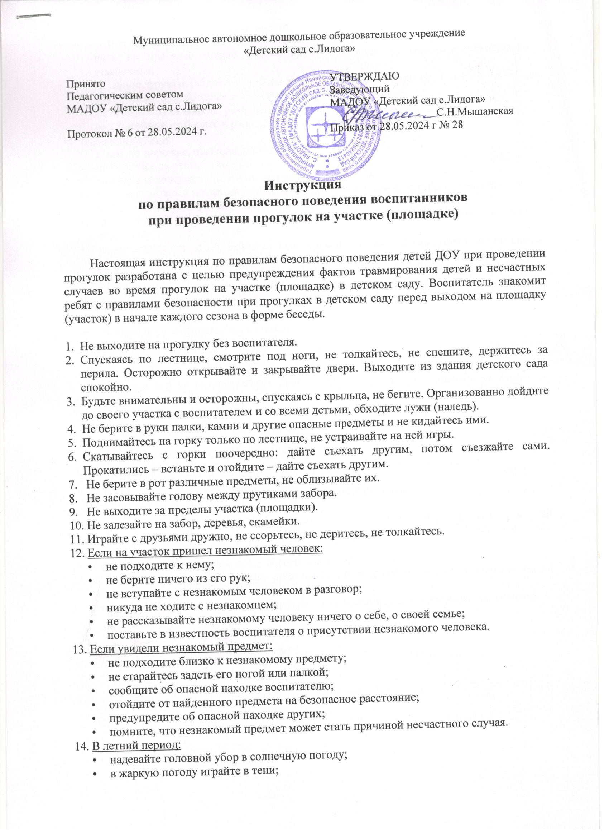

- босиком гуляйте только с разрешения воспитателя;
- нельзя смотреть прямо на солнце, от этого у вас может ухудшиться зрение;
- пить на прогулке можно только кипяченую воду из своего индивидуального стаканчика;
- не ешьте фрукты (яблоко и др.) во время прогулки, так как руки грязные и на них много микробов, которые могут вызвать болезни;
- не берите в руки колкие, режущие предметы;
- не срывайте и не берите в руки грибы и незнакомые растения и ягоды.
- В зимний период:
- идите по дорожке, посыпанной песком;
- не беритесь за руки, не толкайтесь, идите друг от друга на некотором расстоянии;
- во время гололеда следует идти скользящим шагом, но не раскатываться;
- не прикасайтесь к металлическим предметам и оборудованию губами и языком;
- не ходите по лужам, затянутым тонким льдом;
- не бросайтесь снегом в глаза. Во время игры не толкайте друг друга, не ставьте подножки;
- не проходите ближе 1,5 метров от зданий и сооружений, так как существует опасность падения сосулек и снега;
- не берите в руки и не облизывайте упавшие сосульки;
- если вы упали и чувствуете боль, сразу сообщите воспитателю.
- При проведении подвижных игр на площадке:
- внимательно выслушайте правила игры;
- начните игру по сигналу воспитателя;
- играйте только в определенном месте;
- при метании не цельтесь в других детей;
- при метании бросайте и бегите за мячом после сигнала;
- во время игр не наталкивайтесь друг на друга, не ставьте подножки, не тяните за одежду, не толкайте.
- При катании на качелях:
- катайтесь только с разрешения и под наблюдением воспитателя;
- садитесь на качели только по одному, чтобы не травмироваться;
- не раскачивайтесь сильно на качелях;
- не подходите близко к качелям, когда на них катается другой ребенок;
- не вставайте на сиденье качели ногами;
- не слезайте с качелей до тех пор, пока они не остановились;
- крепко держитесь за поручни.
- Остерегайтесь животных, забегающих на участок, не трогайте и не
дразните их. Не убегайте от собаки, встаньте и стойте не шевелясь. Сообщите о них воспитателю.
- В случае получения травмы сразу обратиться к воспитателю.
- До возвращения с прогулки нужно помочь воспитателю собрать игрушки и построиться в колонну по двое.
- Уходить с прогулки можно только с разрешения воспитателя и организованно группой.

Инструкцию разработал: /С.Н.Мышанская/

